Fincas FARO: acreditación del uso legal del agua y el suelo en Doñana
Fecha: 7 de septiembre de 2026
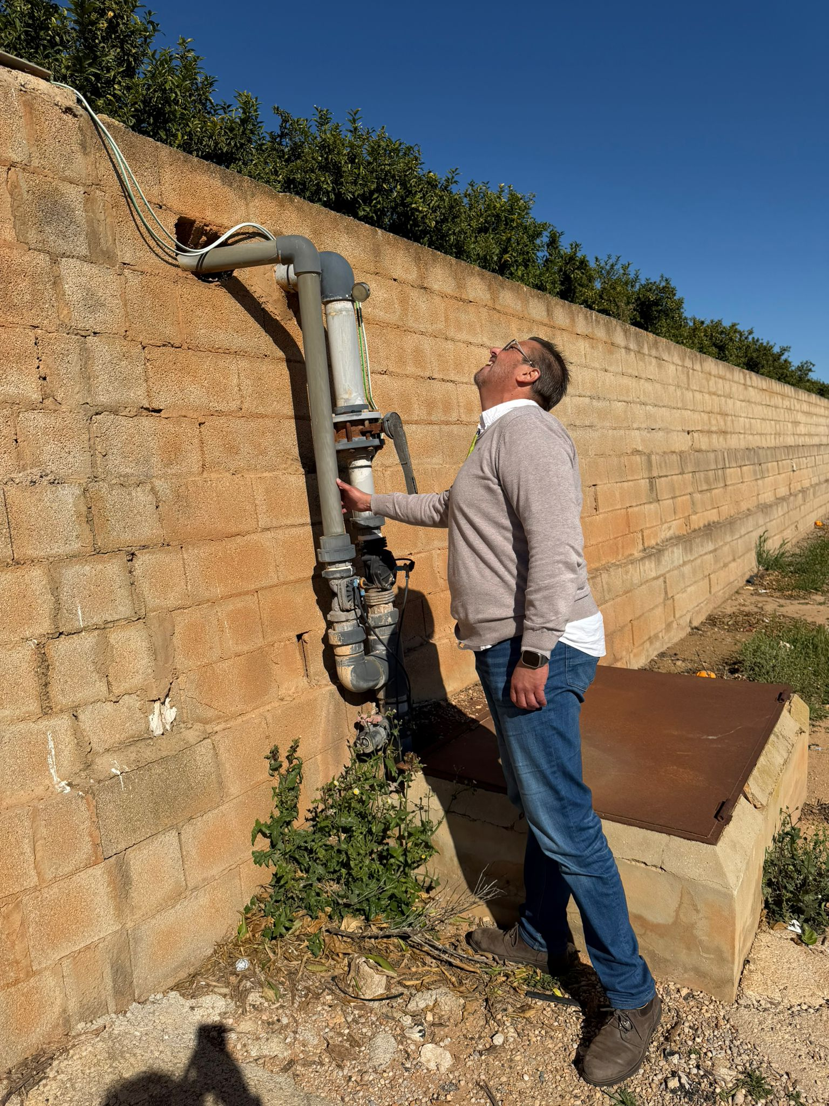
Raúl Ahijón revisando la toma de agua durante una verificación técnica de finca.
Compartimos una noticia en la que Ahijón Albarrán aparece como parte activa de un proyecto que nos enorgullece: la iniciativa FARO Doñana, impulsada por WWF España junto con la Sociedad Española de Agricultura Ecológica y Agroecología (SEAE) y la Asociación de Agricultores Puerta de Doñana, con financiación de la Fundación Biodiversidad (Ministerio para la Transición Ecológica y el Reto Demográfico).

En qué consiste el proyecto
FARO Doñana exige a todas las fincas que quieren participar en el programa que acrediten previamente el uso legal de sus recursos de agua y suelo. Es una respuesta directa a un problema conocido en la comarca: se estima que unas 3.983 hectáreas extraen agua del acuífero de forma irregular (14,37 hm³ al año) y que existe riego no autorizado fuera de las zonas agrícolas reconocidas. El objetivo del proyecto es precisamente revertir esa situación desde la transparencia y la gestión responsable, protegiendo un espacio tan sensible como Doñana.

Nuestro papel
Como ingeniero agrónomo y asesor agronómico, con más de 20 años de experiencia y una última década centrada en proyectos de agricultura y sostenibilidad, mi equipo y yo realizamos la revisión documental y la verificación técnica de las fincas candidatas, incluyendo visitas sobre el terreno para inspeccionar tomas de agua, infraestructuras de riego y sistemas de control.
Como explico en el artículo:
“No basta con comprobar la situación actual de una finca. También revisamos su evolución histórica...”
No se trata solo de una foto fija del presente: analizamos cómo ha evolucionado cada finca en el tiempo para asegurar que la legalidad del uso del agua y el suelo es real y sostenida, no puntual. Una vez completada nuestra verificación, auditores independientes de CAAE realizan la comprobación externa que certifica el cumplimiento.
Formar parte de este proceso es una forma concreta de poner nuestro trabajo técnico al servicio de la conservación de Doñana, y de acompañar a las fincas de la zona en su camino hacia una gestión del agua y el suelo plenamente legal y transparente.
📰 Puedes leer la noticia completa en Revista Ae: Fincas FARO acredita uso legal del agua y suelo

